Pentagonmodel af de vigtigste styrepinde i videnskabelige artikler

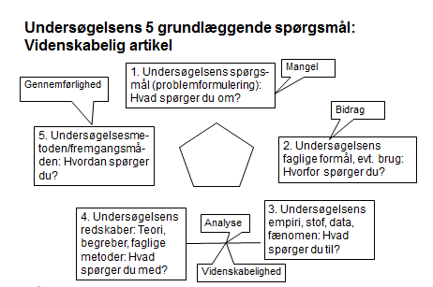

Pentagonen viser hvordan grundelementerne fra en faglig undersøgelse kan repræsenteres i den videnskabelige artikel. I videnskabelige artikler vægtes ofte op:
- Problemet/hovedpåstanden og undersøgelsens/artiklens bidrag til viden/problemløsning
- Teorier og begreber, gennemgang af litteratur om emnet samt litteraturens mangel(ler), begrebs- og teoridiskussioner
- Dokumentation
- Sammenhængen mellem begreber/metoder og data/materiale/cases i form af analyse og diskussion
- Metoderedegørelse og metodediskussion, fremgangsmåder og procedurer
Til gengæld vægtes ofte ned:
- Det konkrete materiale, data, cases
- Kontekst, debat, anvendelser.
Figuren er fra s. 54, kapitel 4 i Skriv artikler, (2016, Rienecker, Stray Jørgensen og Gandil, Frederiksberg, Samfundslitteratur), og her kan man læse mere om at skrive gode videnskabelige artikler.

